Vážení rodiče, zadané úkoly jsou platné od 6. 4. 2020 do 9. 4. 2020

Český jazyk čtení - Živá abeceda str. 112 -115 čtení skupin „SAS, SOS…,LES, LOS… - stále procvičuj
- Živá abeceda – str.116 – 117 čtení skupin „LEL, LIL.…“ –na obrázcích hledej dané skupiny slabik – např. meloun - MEL

Český jazyk - jazyková výchova – procvičuj správnou výslovnost probraných hlásek - O,S,B,U,A, L,M, E, I, P, N

- do zavedených sešitů stále procvičujte opis, přepis ,diktát probraných malých písmen, slabik

Český jazyk - psaní - procvičování motoriky – uvolňovací cvičení k procvičování využijte - listy za úkoly

- psaní písmen – písanka SLEPICE - piš dvoupísmenková spojení le, li lu
- nácvik psaní dvoupísmenkových spojení „ mi, me“ – písanka MOTÝL str. 1/43 - tiskací slabiky vždy přepiš do psacího písma, nepište prosím délku u samohlásek.
Str. 1/44 – vybarvi dle pokynů

Český jazyk - komunikační a slohová výchova - s dětmi si povídejte o Velikonocích – zvyky, tradice

Využít můžete:
https://velikonoce.nasesvatky.cz/tradice

Český jazyk – literární výchova: určitě se ti už podařilo naučit básničku – Duben, celý měsíc si ji procvičuj.

Kluci budou určitě doma maminky, babičky, sestřičky na Velikonoční pondělí mrskat, tak se nauč nějakou říkanku – např.

Velikonoční pro holky  Kropenatá slepička  snesla bílá vajíčka,  obarvím je, vymaluji,  všechny chlapce podaruji,  pentličky si nastříhám,  na pomlázku jim je dám. | Velikonoční pro kluky  Upletl jsem pomlázku,  je hezčí než z obrázku,  všechny holky, které znám,  navštívím a vymrskám.  Než mi dají vajíčko,  vyplatím je maličko.

Matematika - procvičování sčítání, odčítání v čís. oboru 1 –4, zápis příkladů ( 1 + 3 = 4)
Stále procvičujte s dětmi do sešitu 5 příkladů na sčítání, odčítání do 4, pět příkladů na rozklad čísla 4, porovnávání čísel 1 – 4
Pracovní sešit č. 3 – str. 1 - 4, na str. 5 – doplň číselnou řadu

Matematika geometrie – procvičujte geometrické tvary trojúhelník, kruh – rozdíly – větší, menší, nižší, vyšší, stejný.
pracovní sešit číslo 2 - str. 51, 52

Prvouka – Velikonoce – povídali jste si o nich s rodiči v českém jazyce https://velikonoce.nasesvatky.cz/tradice

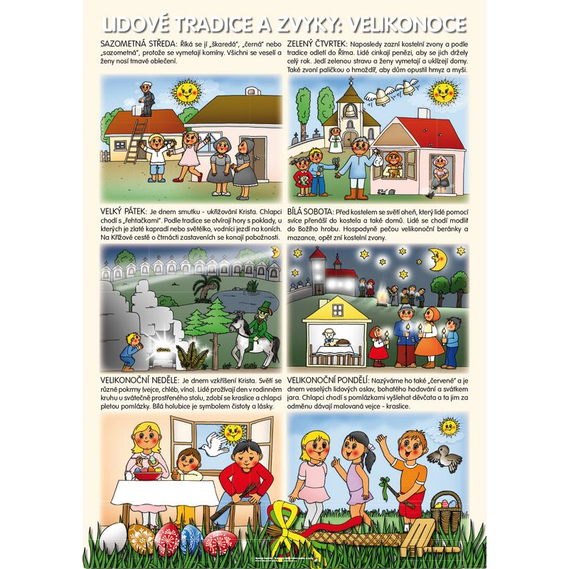

- popiš obrázky týkající se Velikonoc

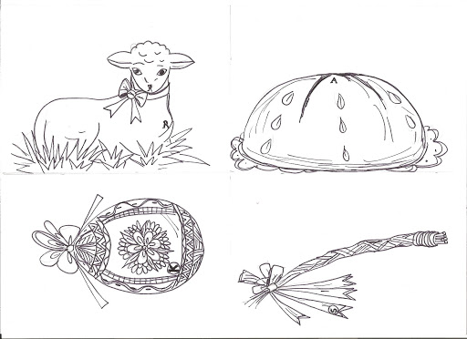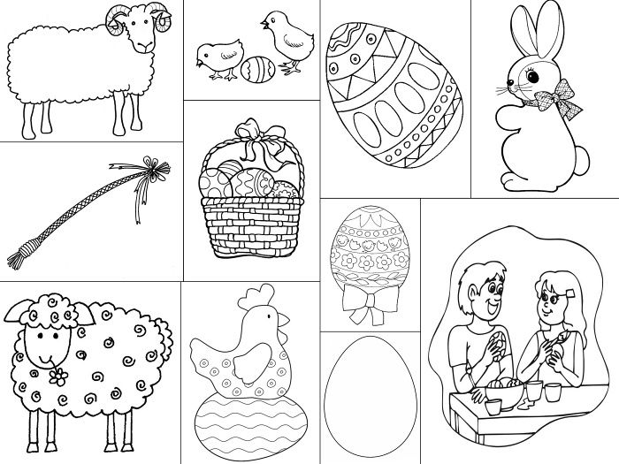

- vybarvi obrázek kraslice (pokud máš možnost, můžeš si jej vytisknout) nebo mi nakresli své velikonoční vajíčko a pošli mi ho na mail.

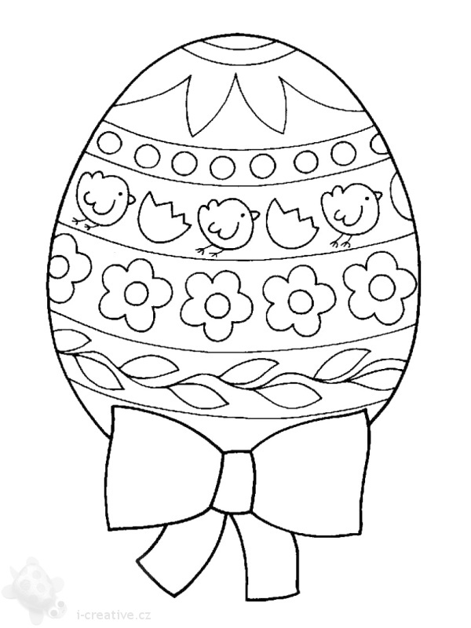

K vytištění

Listy na grafomotoriku k vytištění či překreslení

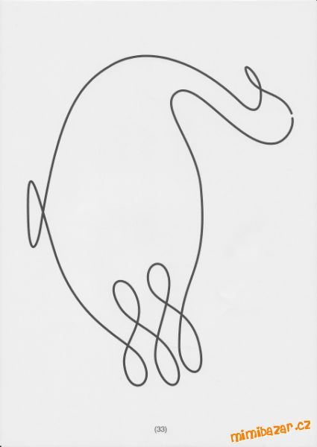

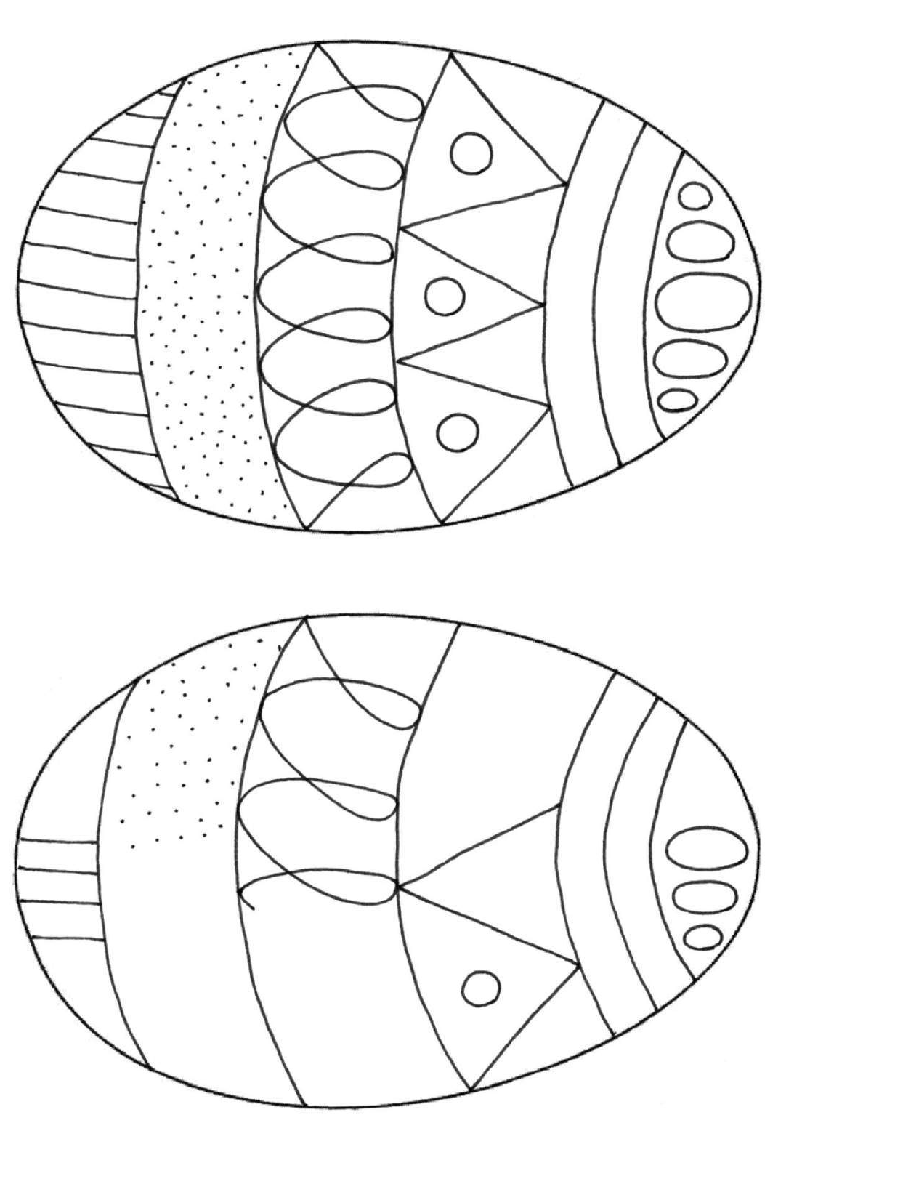

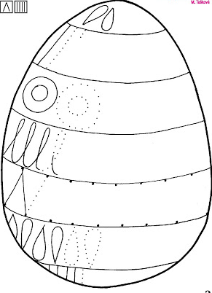
Vám všem pohodové, hlavně klidné Velikonoce a dětem bohatou pomlázku
přejí
paní učitelka Sabina a paní asistentka Zdenička

